Мебель и оборудование на продажу. Файл обновляется. Самовывоз по адресу Республики 211 офис 202. Тел +7(982)921-35-00

Деревянная мебель 2

Стеллаж на 12 секций 2

Стол-стеллаж на 15 секций 3

Пенал 4

Стеллаж SPACEO KUB 6 секций 4

Шкаф архивный металлический Металл-Завод ШХА 50 40 5

Табурет ТПР1/ТС 5

Эквайринговый терминал 6

Tactilion G3 6

Ingenico MOVE/2500 6

Подставка для сканера штрих-кодов Deli E15130 7

Термометр бесконтактный 7

Детектор + счетчик банкнот docash golf 8

Клавиатура+мышь беспроводная A4Tech 7100N Wireless 8

ИБП CyberPower UT1100EG 9

19.5" Монитор HP V20 черный 9

Сотовый телефон 10

Сотовый телефон Philips Xenium E207 черный 10

Сотовый телефон Nokia 2.2 10

Принтер чеков NETUM NT-1809DD 10

Wi-Fi роутер Keenetic Speedster KN-3010 11

Комплект для видеонаблюдения 11

Охранное оборудование серии Ajax 12

Удлинители, кабели, зарядные устройства 12

Кабель HDMI 20 метров 12

Патч-корд категории 6 13

Сетевой фильтр DEXP Element 004EL белый 13

Сетевой фильтр SVEN SF-05LU черный 14

Удлинитель с заземлением на 3 розетки 3 м кнопка 2 USB цвет серебро 14

Удлинитель ЭРА U-5e-3m-3x1 белый 14

Удлинитель на 1 розетку 15

Почтовый ящик МЕТКОН ЯП-3 и ЯП-4 15

Звонок с датчиком движения 16

Полурукав – Пленка термоусадочная 17

# Деревянная мебель

## Стеллаж на 12 секций

Размеры на фото. Стоимость – 4 650 рублей.

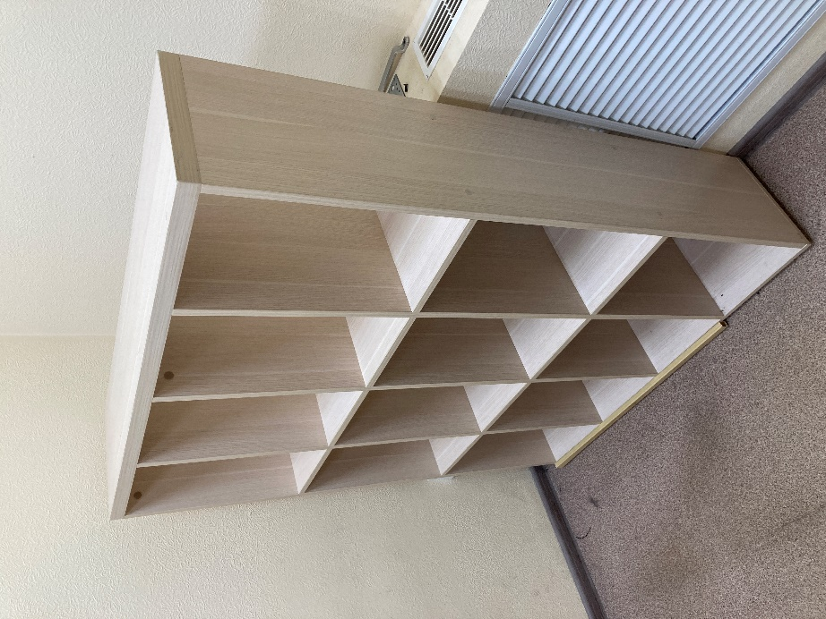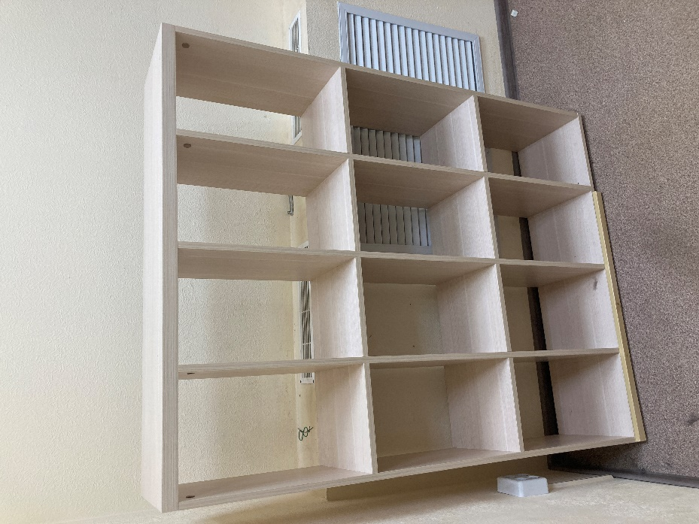

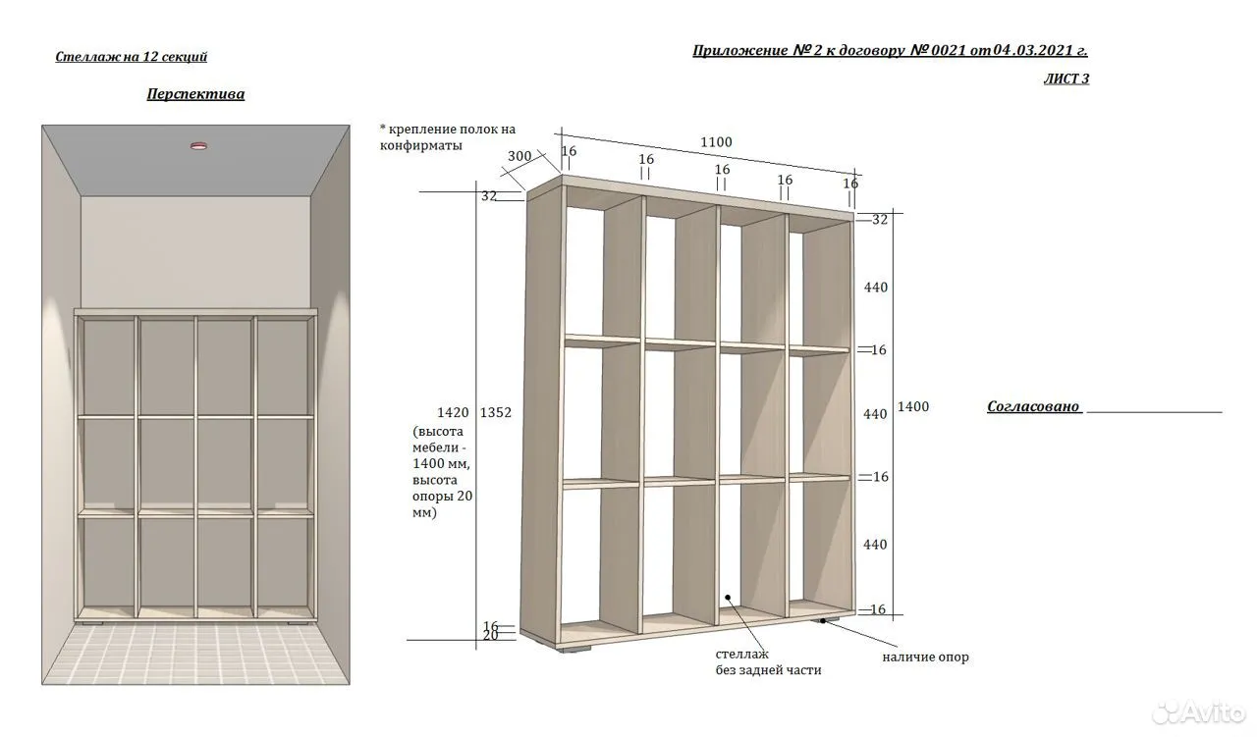

## Стол-стеллаж на 15 секций

Имеет повреждения от влажности: вспучен в некоторых местах. Размеры на фото. Стоимость – 4 350 рублей.

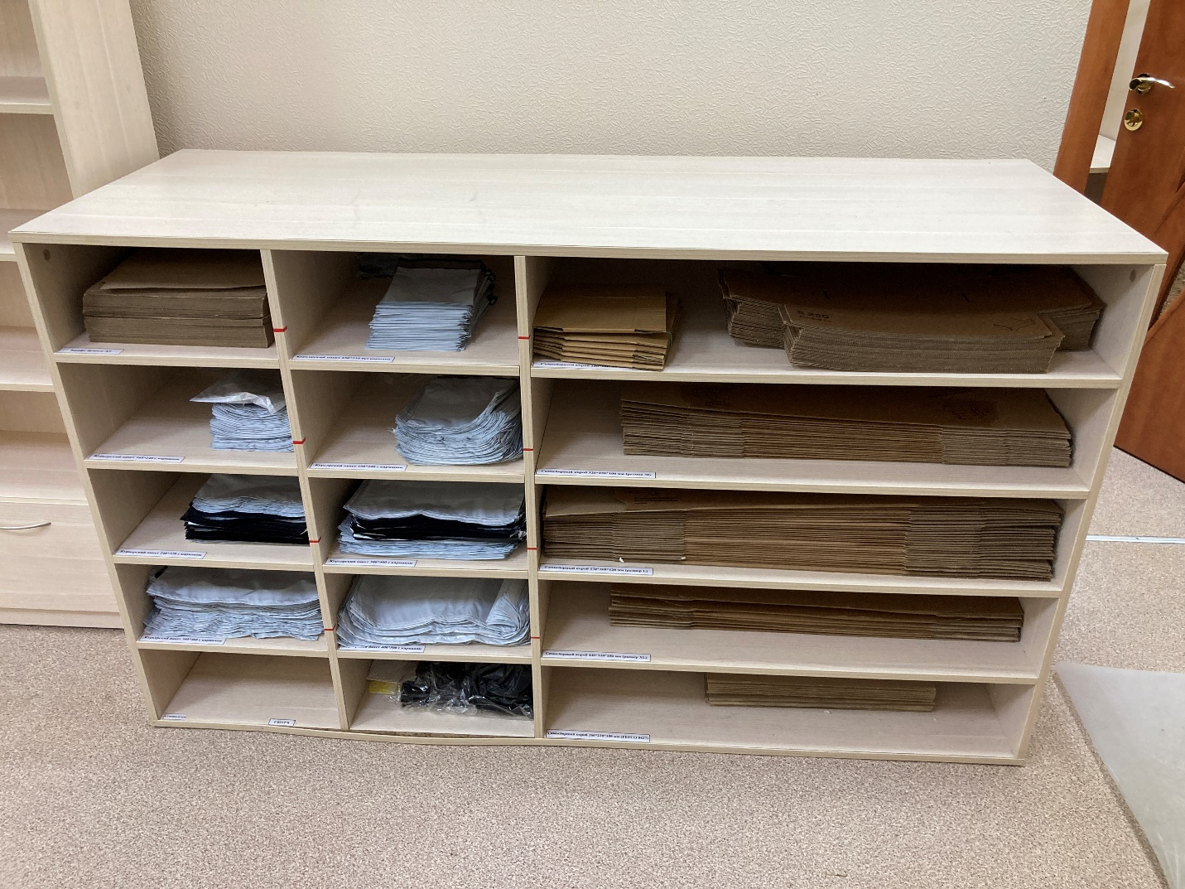

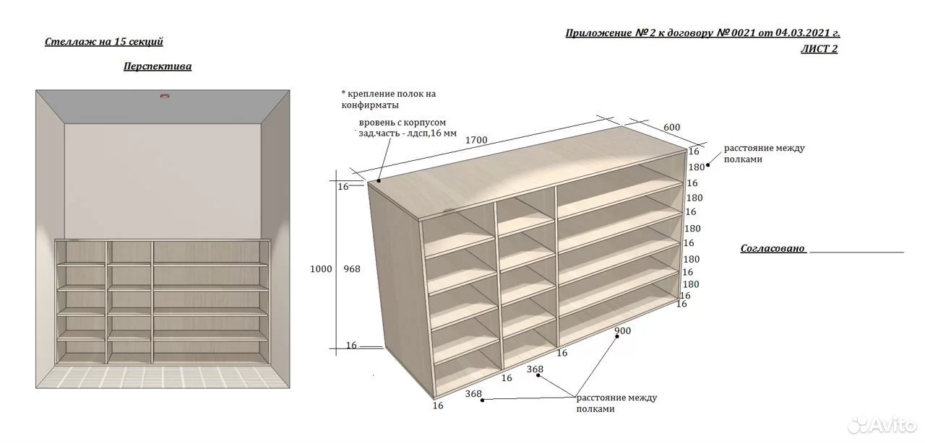

## Пенал

Размеры на фото. В наличии 2 штуки. Стоимость каждого – 4 850 рублей.

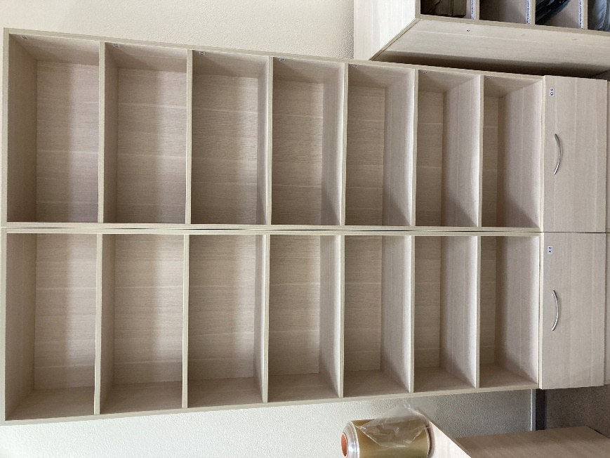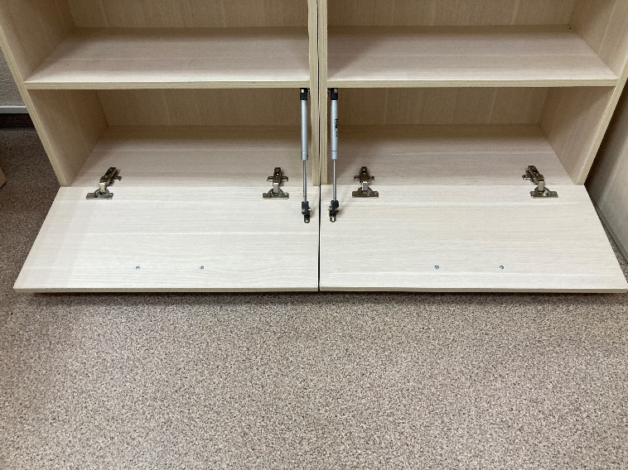

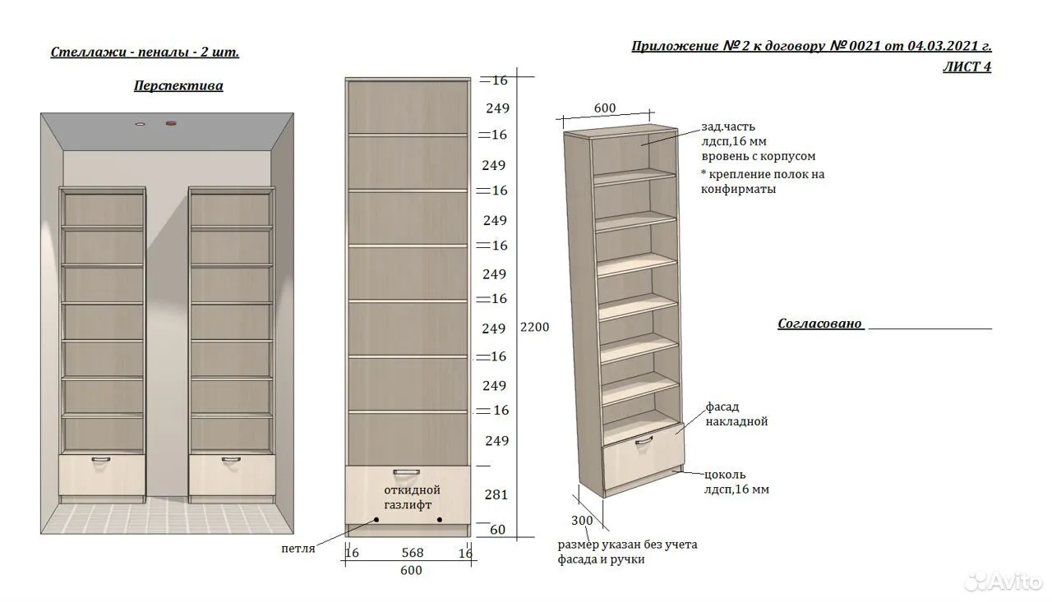

# Стеллаж SPACEO KUB 6 секций

Стоимость – 3 500 рублей

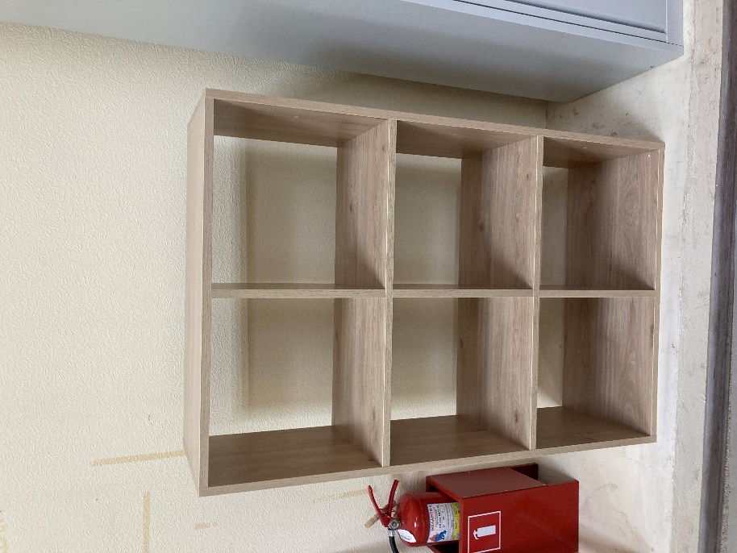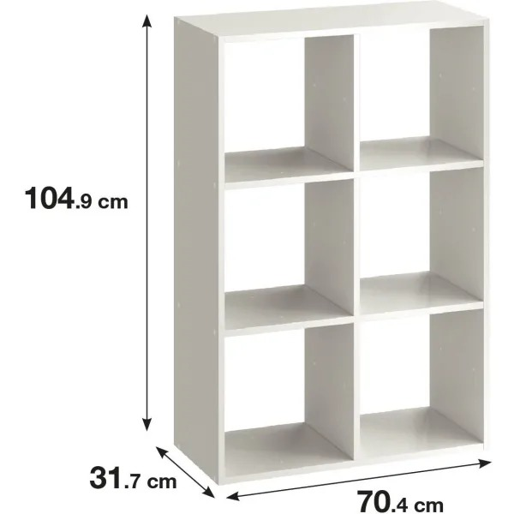

# Шкаф архивный металлический Металл-Завод ШХА 50 40

С доработками под собственные нужды.

Стоимость 4 800 рублей.

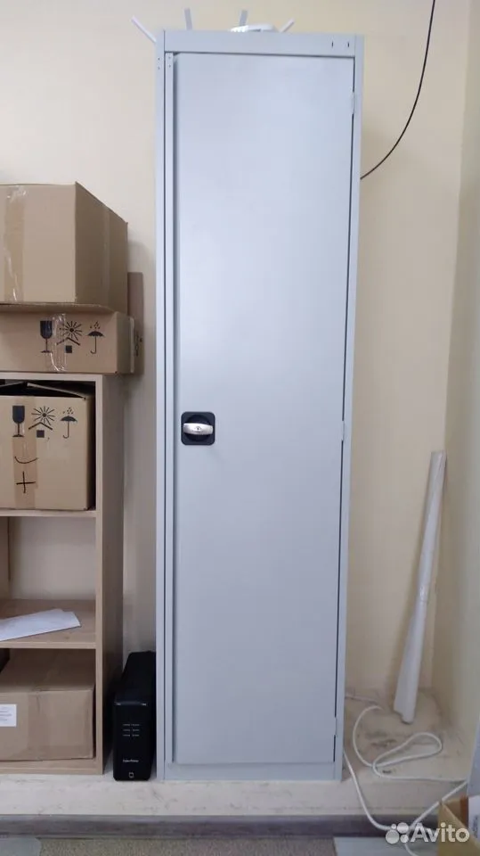 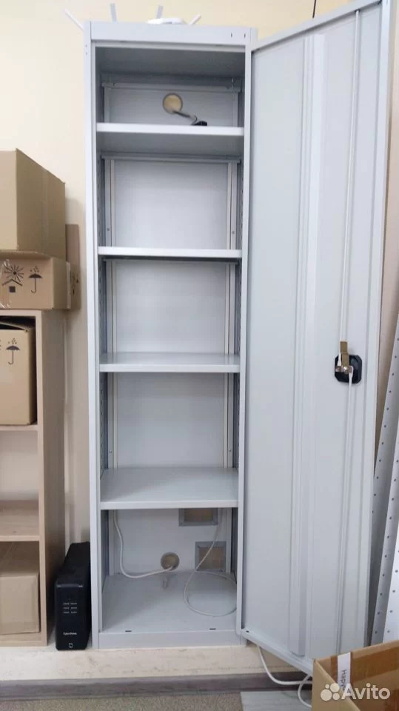

# Табурет ТПР1/ТС

Стоимость – 500 рублей.

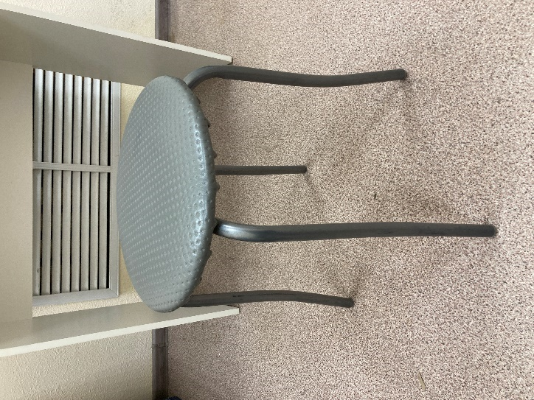

# Эквайринговый терминал

## Tactilion G3

Состояние хорошее. Встроенный АКБ, долгоиграющий. Полный комплект. Уточните у банка или интегратора возможность постановки на учет.

Стоимость 7 000 рублей.

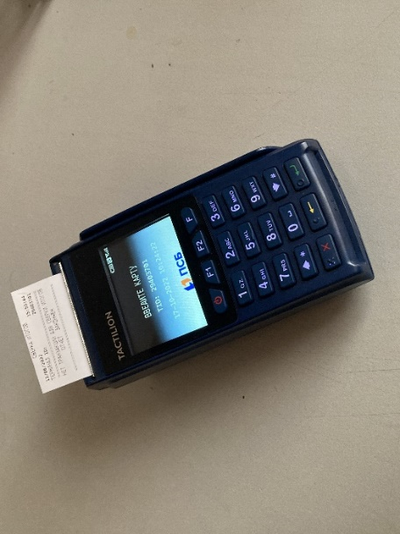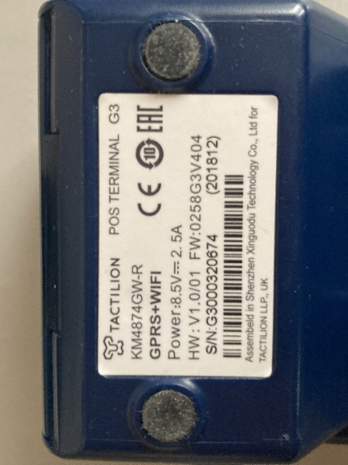

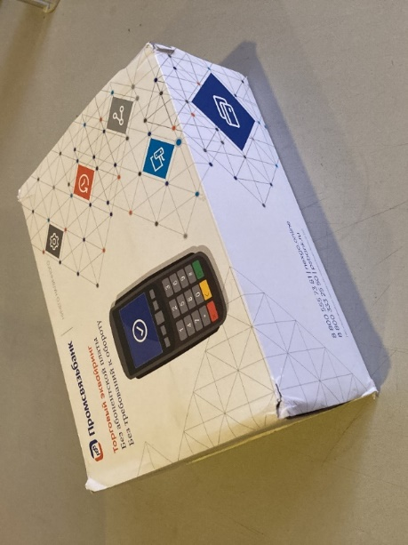

## Ingenico MOVE/2500

Состояние хорошее. Полный комплект. Уточните у банка или интегратора возможность постановки на учет.

Стоимость 16 000 рублей.

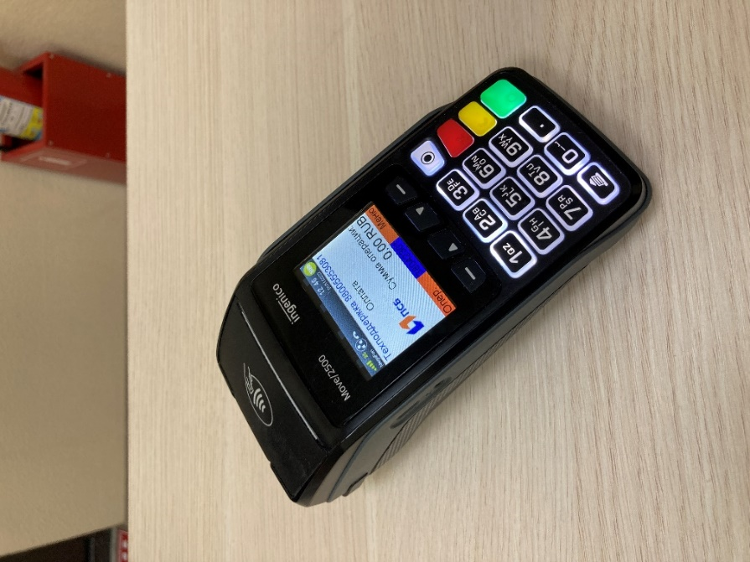

# Подставка для сканера штрих-кодов Deli E15130

Подходит для многих других моделей сканеров. В наличии 2 штуки.

Стоимость 200 рублей каждый.

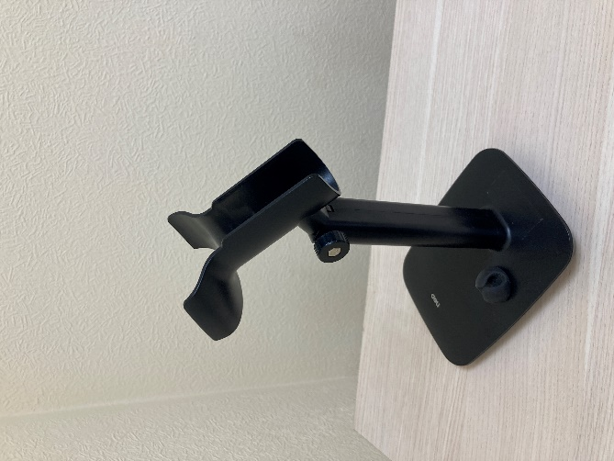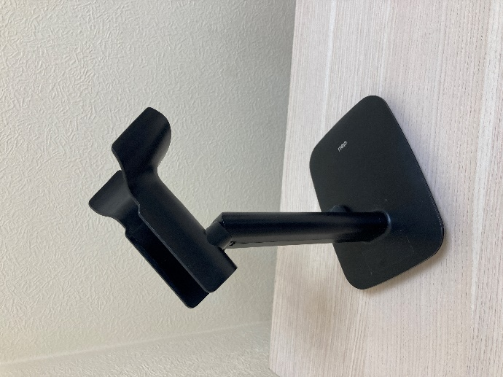

# Термометр бесконтактный

Стоимость – 500 рублей.

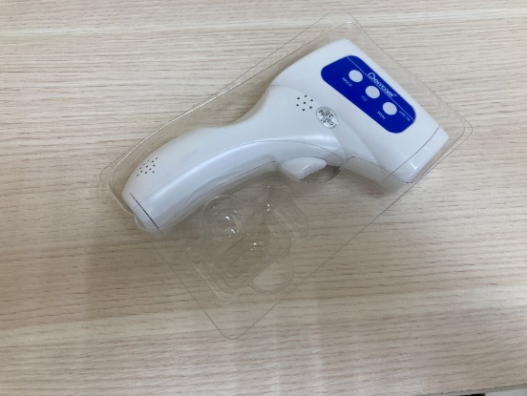

# Детектор + счетчик банкнот docash golf

Стоимость – 4 500 рублей.

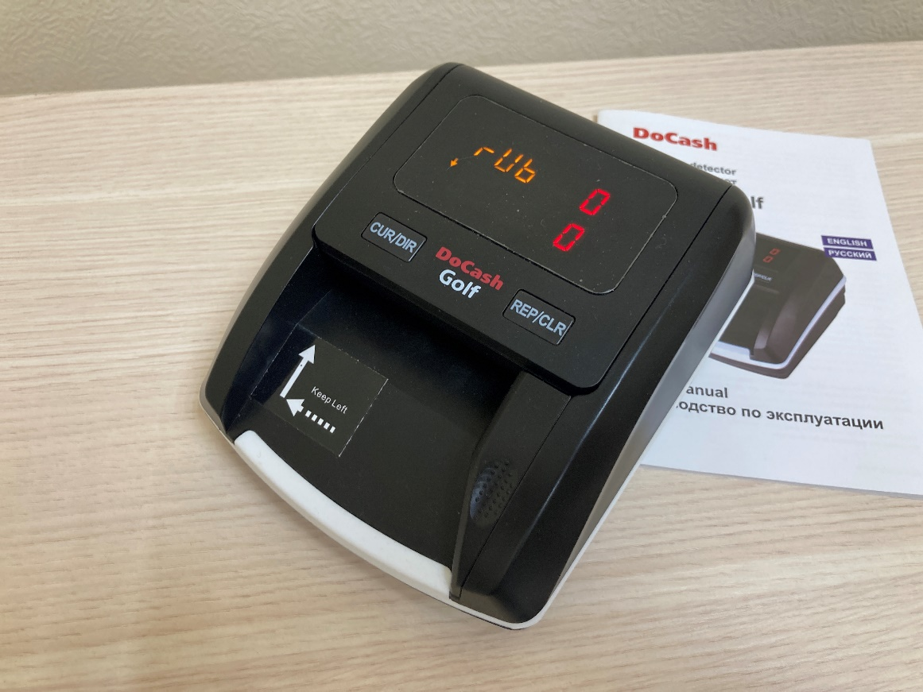

# Клавиатура+мышь беспроводная A4Tech 7100N Wireless

Стоимость – 1 300 рублей.

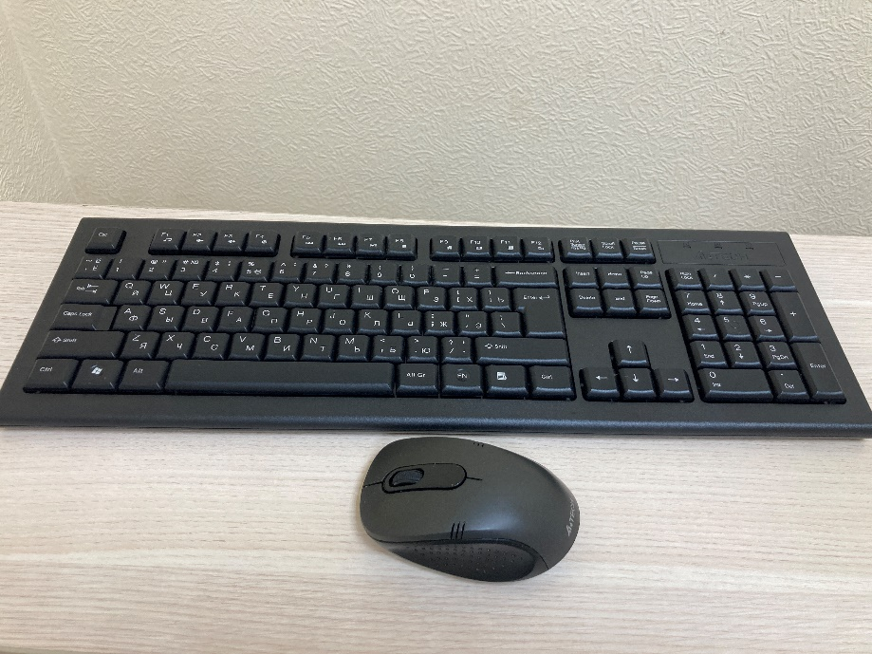

# ИБП CyberPower UT1100EG

Б/У чуть больше года.

Стоимость 4 500 рублей.

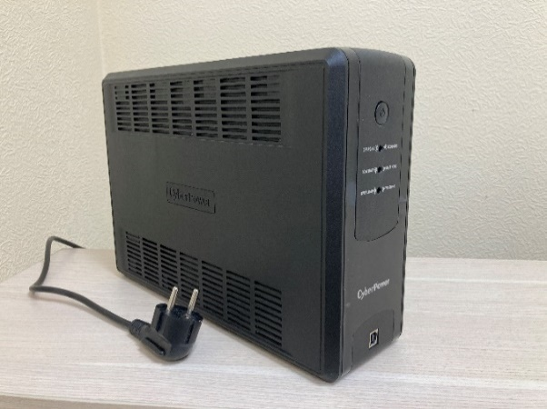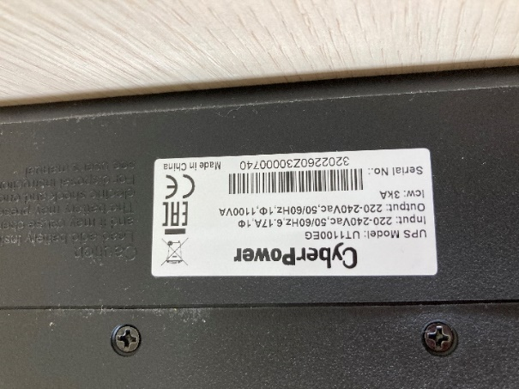

# 19.5" Монитор HP V20 черный

Стоимость – 6 500 рублей.

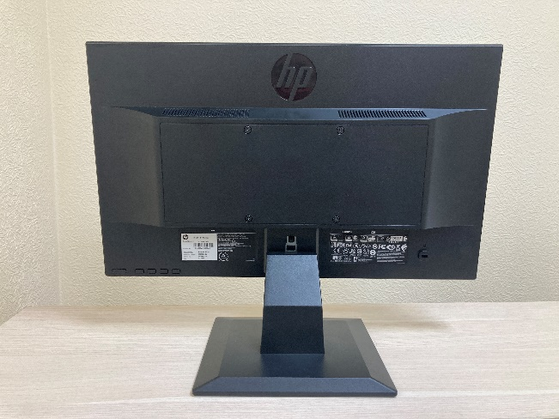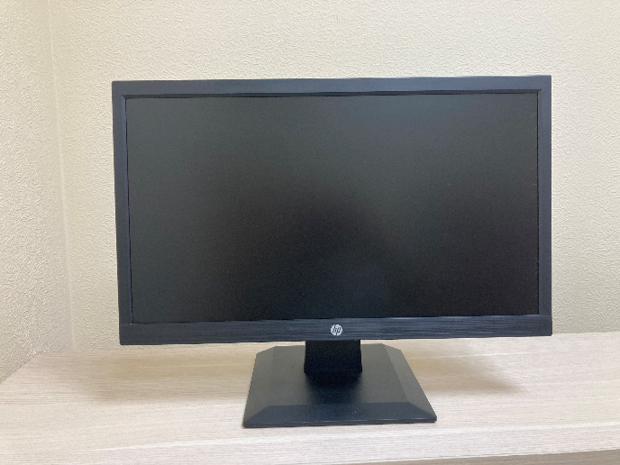

# Сотовый телефон

## Сотовый телефон Philips Xenium E207 черный

В комплекте зарядная подставка. Сзади наклеена шайба для магнитного держателя. Заливался водой, чистился после этого.

Стоимость – 1 500 рублей.

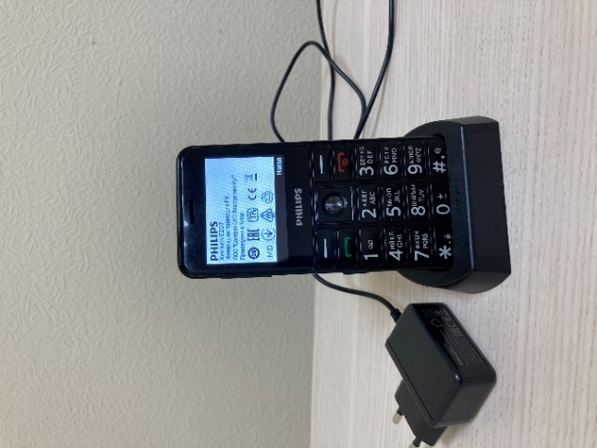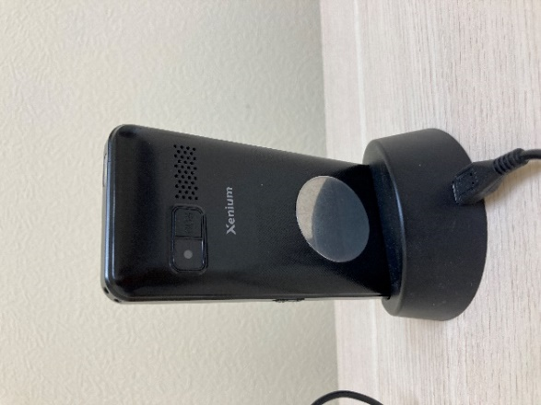

## Сотовый телефон Nokia 2.2

Стоимость – 2 000 рублей.

Имеет потертую заднюю крышку, вмятины в пластике на боковой панели.

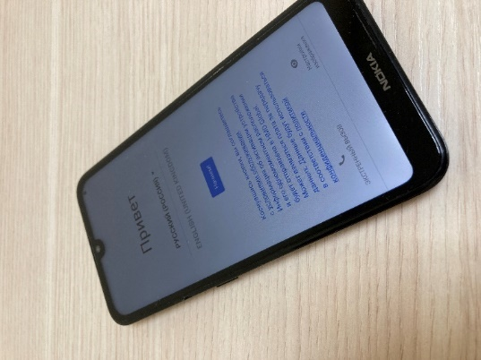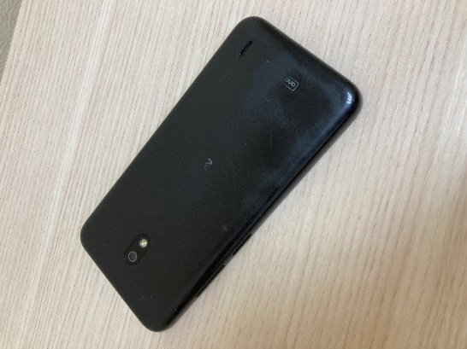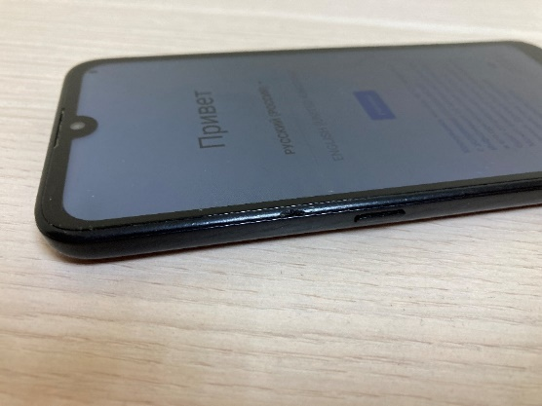

# Принтер чеков NETUM NT-1809DD

Подключается по usb или Bluetooth. Со встроенным аккумулятором.

Стоимость – 1 500 рублей.

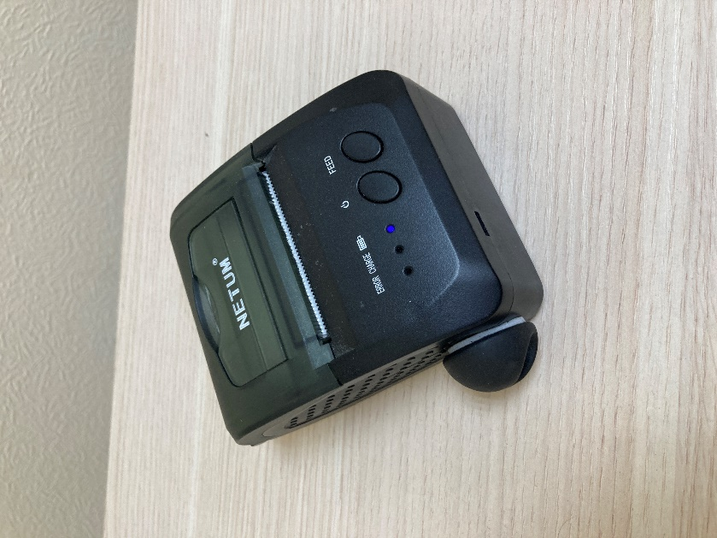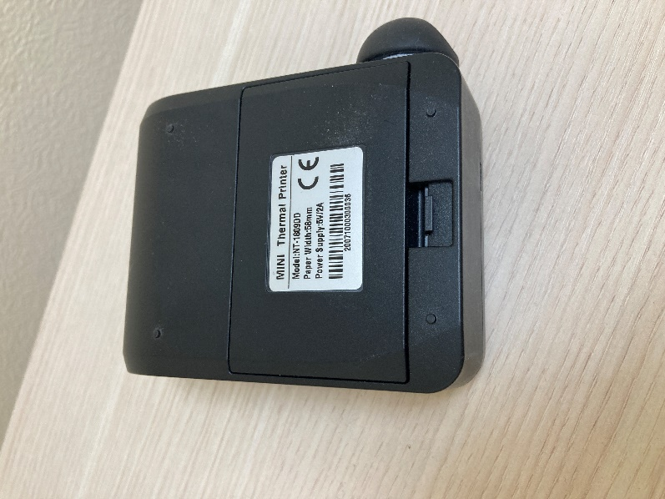

# Wi-Fi роутер Keenetic Speedster KN-3010

Стоимость 5 000 рублей.

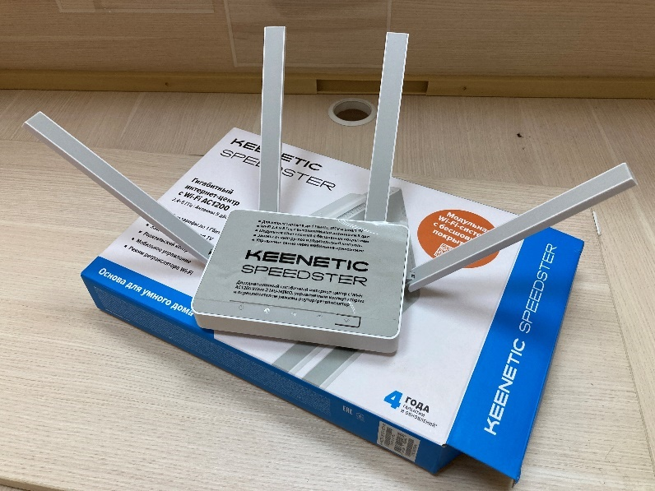

# Комплект для видеонаблюдения

Состоит из:

* Видеорегистратор ORIENT NVR-1808/5M XM
* 2 ТБ Жесткий диск WD Blue [WD20EZAZ]
* Камера видеонаблюдения ORIENT IP-951SH5APSD MIC (3 штуки)
* Коммутатор ORIENT SWP-7504POE/2P

Дополнительно можем предложить кабели ethernet для соединения камер и видеорегистратора с коммутатором.

Все настройки сброшены. Поддержка производителя отзывчива.

Стоимость всего комплекта 23 000 рублей.

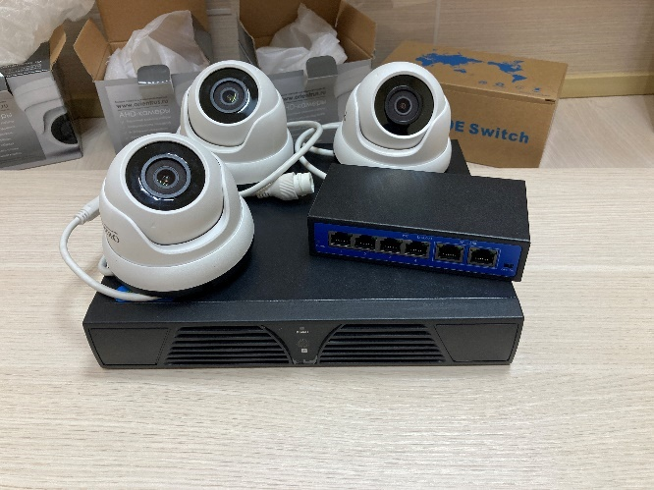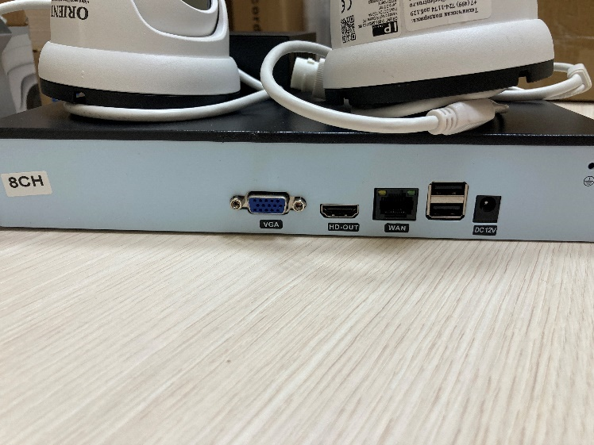

# Охранное оборудование серии Ajax

Каждый модуль продается отдельно.

Датчик движения Ajax MotionProtect (white) (есть 2 штуки) – 2 500 за штуку

Датчик задымления Ajax FireProtect (white) – 3 000 рублей

Датчик открытия Ajax DoorProtect (white) (есть 2 штуки) – 1 700 за штуку

Централь безопасности Ajax Hub (white) – 9 500 рублей.

Состояние близко к идеальному у каждого модуля. Отвязаны от аккаунта.

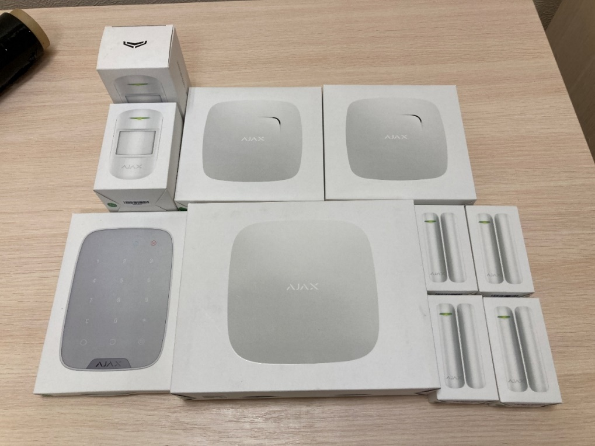

# Удлинители, кабели, зарядные устройства

Ниже представлены имеющиеся к продаже кабели и блоки питания

## Кабель HDMI 20 метров

Стоимость – 1 000 рублей.

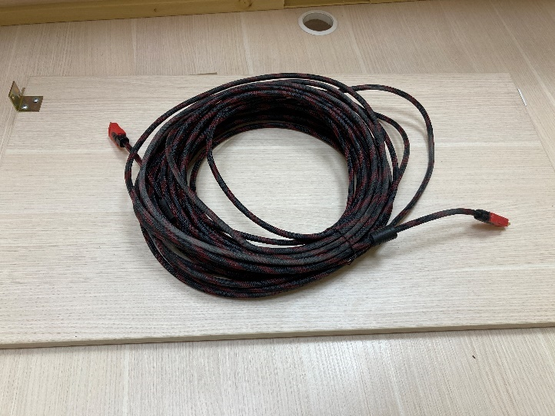

## Патч-корд категории 6

Патч-корд 20 метров (в наличии 3 штуки) – 300 рублей каждый

Патч-корд 0,5 метров – 250 рублей

Патч-корд 3 метра – 350 рублей

Патч-корд 1 метр – 300 рублей

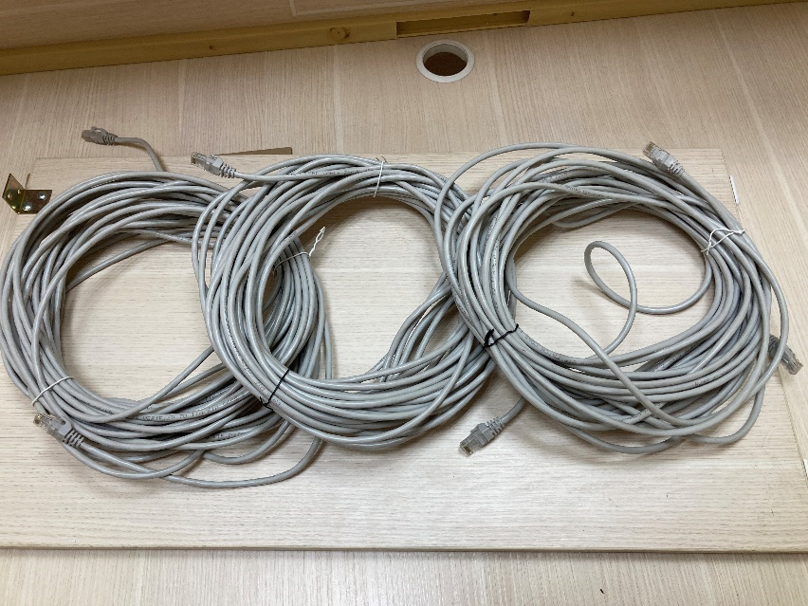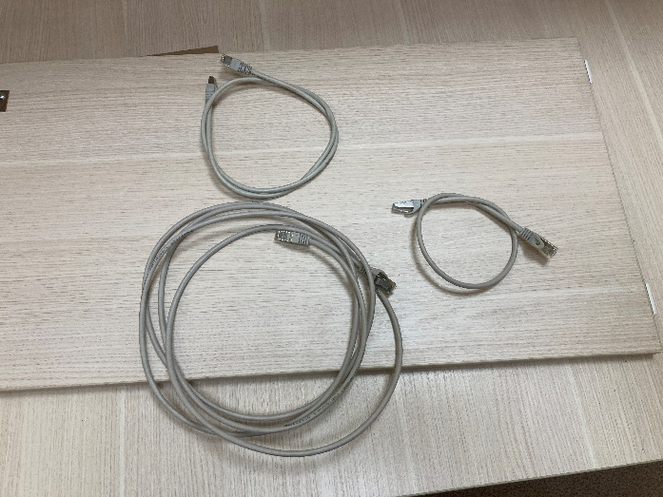

## Сетевой фильтр DEXP Element 004EL белый

Стоимость – 1 000 рублей

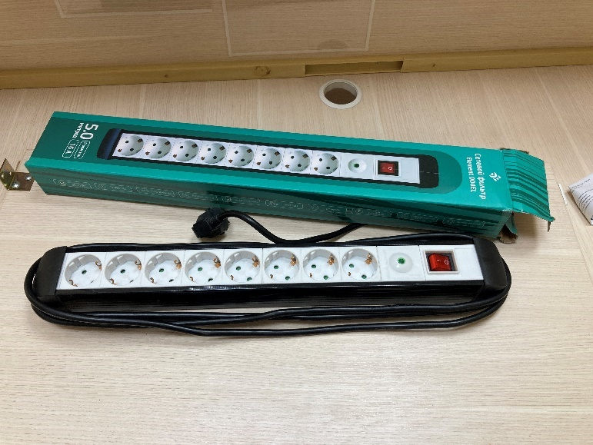

## Сетевой фильтр SVEN SF-05LU черный

Стоимость – 900 рублей

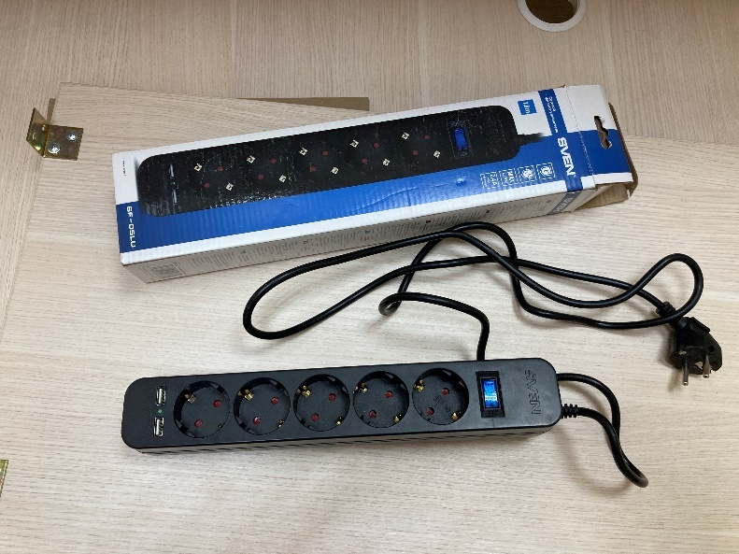

## Удлинитель с заземлением на 3 розетки 3 м кнопка 2 USB цвет серебро

Стоимость – 800 рублей

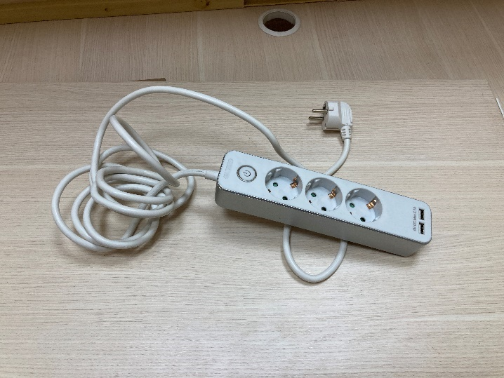

## Удлинитель ЭРА U-5e-3m-3x1 белый

Стоимость – 400 рублей

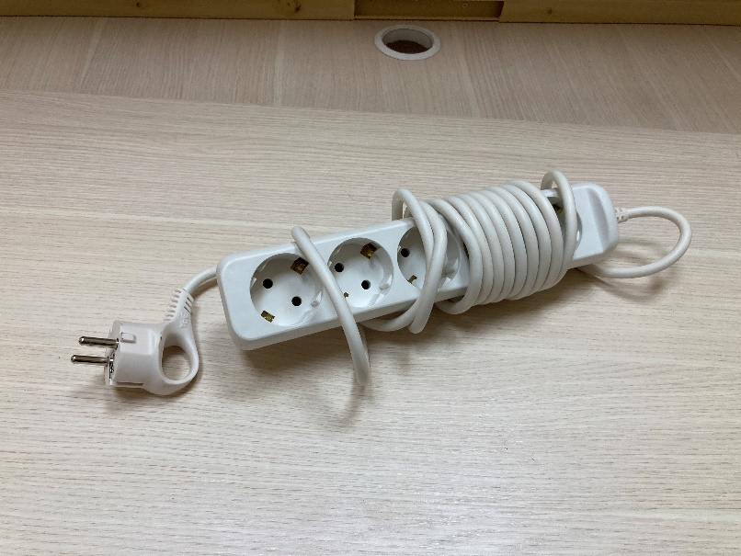

## Удлинитель на 1 розетку

3 метра – 300 рублей (есть 2 штуки)

5 метров – 450 рублей

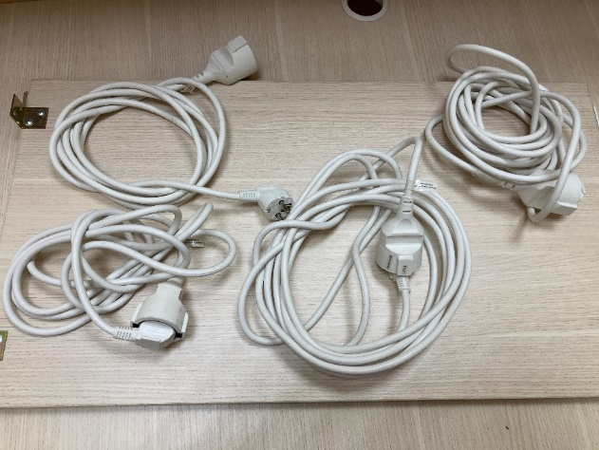

# Почтовый ящик МЕТКОН ЯП-3 и ЯП-4

На одном имеются отверстия (использовались для датчика открытия).

Стоимость 950 рублей каждый.

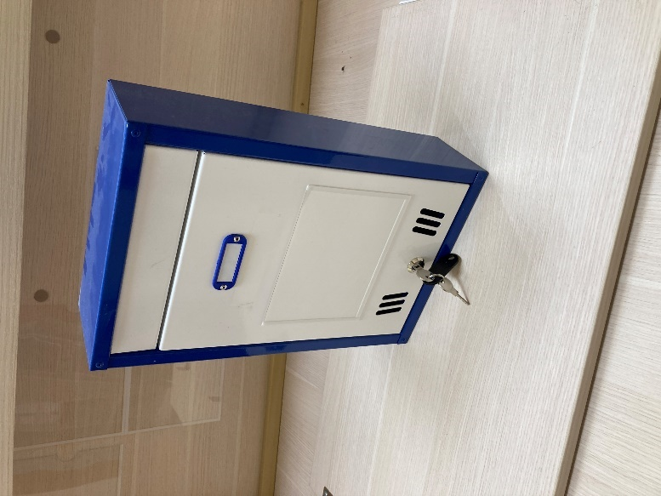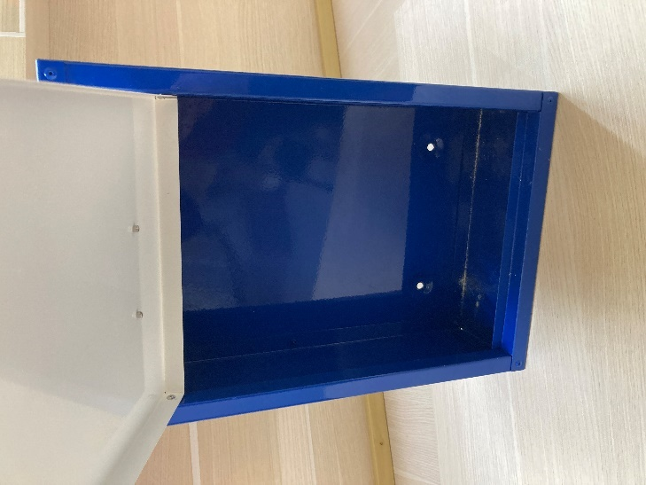

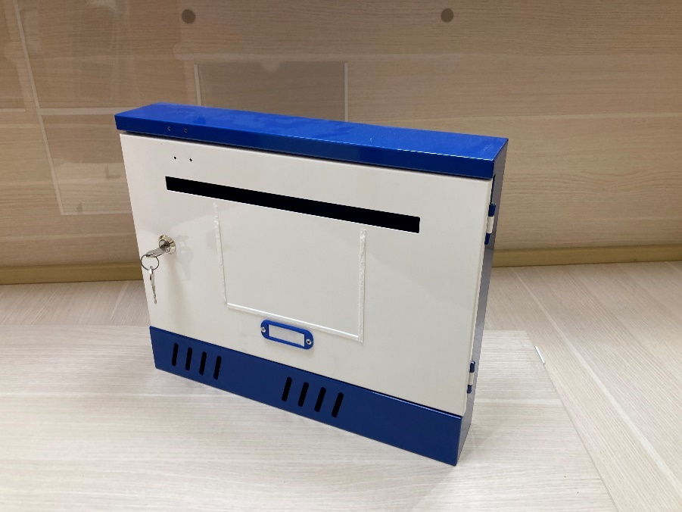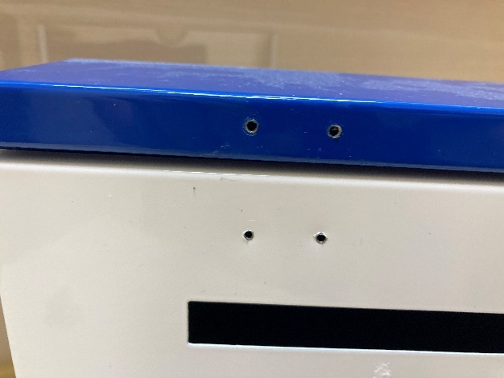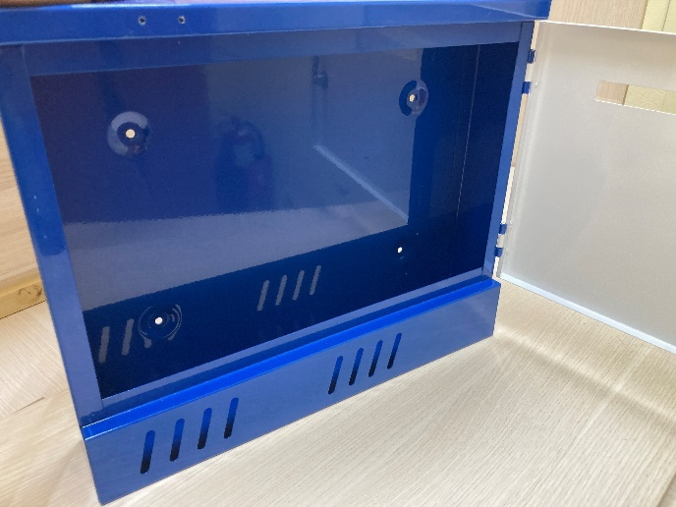

# Звонок с датчиком движения

Оба динамика работают с одним датчиком движения. Удобен для офиса.

Стоимость за комплект – 1 300 рублей.

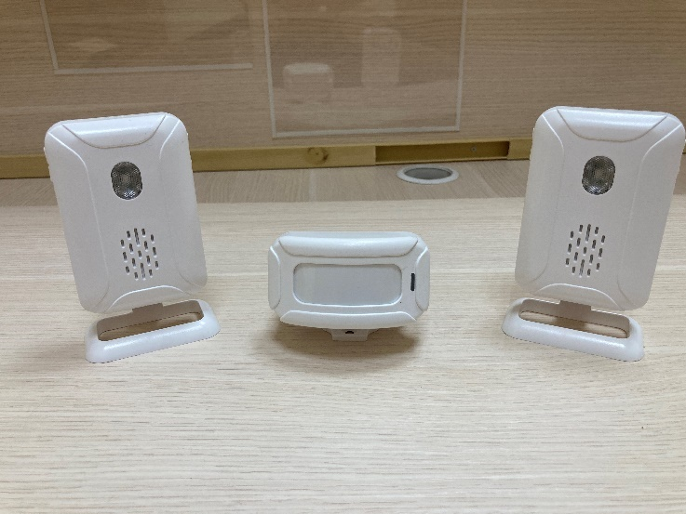

# Полурукав – Пленка термоусадочная

15мкм, ширина 27-30см

Долгое время не пользовались

Цена – 600 рублей.

